ملفات الوسائط:
يمكن التمييز بين ملفات الوسائط المختلفة في جهاز الحاسب بالتحقق من امتدادها، فلكل ملف اسم وامتداد مثلاً الملف (jpg.مدرستي) عبارة عن صورة اسمها "مدرستي" وامتدادها jpg والذي يظهر أن الملف عبارة عن صورة بتنسيق "JPEG".
أنواع الملفات الأكثر شيوعاً لملفات الوسائط وامتداداتها:
- ملف صورة (رسم، صورة): .jpg , .png , .gif
- ملف صورة (رسم متجه): .ai , .svg
- ملف صوتي: .mp3 , .aac
- ملف فيديو: .mp4 , .avi , .mkv , .webm

مقاطع الفيديو:
يمكن تصوير مقاطع الفيديو باستخدام كاميرا الفيديو أو الهاتف الذكي أو الكاميرا الرقمية صغيرة الحجم أو الكاميرا الرقمية ذات العدسة الأحادية العاكسة (DSLR) أو كاميرا الويب المتصلة بالحاسب.
يشير الرمز (SD) إلى الدقة القياسية للفيديو (Standard Definition)، بينما يشير الرمز (HD) إلى الدقة العالية في الفيديو (High Definition) وتعني أن صورة الفيديو أو عدد الإطارات الملتقطة بالثانية أعلى في (HD)، وبالتالي جودة أفضل وأكثر وضوحاً وتتطلب مساحة تخزين أكبر.
يمكن ضغط ملفات الفيديو لتوفير مساحة التخزين وليسهل نقلها وتحمليها عبر الإنترنت، وهنالك أكثر من طريقة لضغط ملفات الفيديو وتصغير حجمها والتي يطلق عليها "برامج الترميز"، يتم تثبيت برامج الترميز بشكل تلقائي على الحاسب ويمكنك إضافة المزيد من برامج الترميز عند الحاجة. أمثلة على برامج الترميز: MPEG-4 , H.264 , AV1
يُظهر امتداد الفيديو نوع "الحاوية" وهي عبارة عن مجموعة من الملفات تظهر للمستخدم كملف واحد، وتتضمن الحاوية في معظم الأحيان برنامج ترميز الفيديو وترميز الصوت وقد تتضمن أشياء أخرى مثل الترجمة. أمثلة على الحاويات mp4 , webm

أنواع ملفات الصوت:
- ملفات صوتية غير مضغوطة: يتم تخزين البيانات بالشكل المطابق للتسجيل ويتمتع بأفضل جودة ممكنة ويشغل مساحات تخزين كبيرة، ومن أمثلتها تنسيق wav
- ملفات صوتية مضغوطة: يفقد بعض الجودة عن الضغط ويكون حجم الملف أصغر بكثير ومن أمثلتها تنسيقmp3
من خصائص الصوت التي يتم استخدامها عند تحرير الصوت معدل العينة (Sample rate) وهو كمية التفاصيل بالصوت ومعدل البت (Bit rate) ويستخدم لتحديد درجة ضغط الصوت، كلما زادت قيم الخاصيتين زادت جودة الملف وحجمه.

ملفات الصور:
يمكن استخدام كاميرا الهاتف لالتقاط الصور أو الكاميرا الصغيرة أو الكاميرا الرقمية، الكاميرات الرقمية تنتج صوراً أكبر وأكثر وضوحاً ودقة بسبب امتلاكها عدسات أفضل ومستشعرات صور أكبر.
تتكون الصورة الرقمية من مربعات صغيرة متجاورة، لكل مربع من هذه المربعات لون محدد، وعند دمجها جميعاً يتم تكوين الصورة
يسمى كل مربع من هذه المربعات الصغيرة "بكسل"، لذا فإن صورة بدقة 50 ميجا بكسل تتكون من 50 مليون مربع صغير ملون.
بعض تنسيقات الصور الأكثر استخداما:

- JPEG بامتداد .jpg تنسيق مضغوط ويستخدم في الإنترنت
- GIF بامتداد .gif تدعم الشفافية والصور المتحركة
- PNG بامتداد .png يدعم الشفافية ويعطي جودة جيدة جداً
- TIFF بامتداد .tif تنسيق غير مضغوط بحجم وجودة أكبر

خطوات إنشاء فيلم أو فيديو:
أولاً: النص كتابة وصف تفصيلي تسلسلي لأحداث الفيلم يتضمن الأحداث والحوار والأبطال، وهو ما يعرف بالسيناريو.
ثانياً: جدول التصوير تقسيم كل مشهد إلى مجموعة من اللقطات وتخطيط وتدوين كيفية ظهور كل لقطة.
ثالثاً: مخطط القصة رسم المظهر الذي ستبدو عليه كل لقطة، مع كتابة التفاصيل والتعليمات على الرسم.

برنامـج شوت كت (shotcut) لتحرير الفيديو:
موازنة اللون الأبيض (White Balance): ضبط الألوان لتبدو الصورة طبيعية بشكل مثالي.
مرشح البني الداكن (Sepia Tone): تأثير بني داكن هادئ على العين.
التأثيرات البصرية: تساعد على رفع جودة إخراج مقاطع الفيديو وتسهم في وضوح الرسائل المضمنة فيها.
التأثيرات الانتقالية: تستخدم لربط لقطة بأخرى.

المخطط البياني
المخطط البياني هو رسم توضيحي مرئي للقيم الرقمية أو البيانات المصممة للأرقام، ويوفر مايكروسوفت إكسل أنواعاً مختلفة من المخططات البيانية منها:
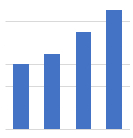 |  | 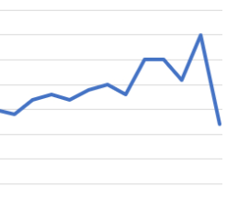
المخطط البياني الشريطي (Bar Chart) يستخدم لتوضيح المقارنات بين البيانات |  | المخطط الخطي (Line Chart) يستخدم لعرض الاتجاهات ويظهر التغييرات في البيانات على مدى فترة زمنية
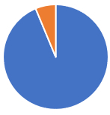 |  | 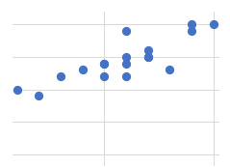
المخطط الدائري (Pie Chart) يستخدم لإظهار العلاقة بين الأجزاء إلى الكل |  | المخطط المبعثر (Scatter Chart) يستخدم لمقارنة القيم بمرور الوقت

المخطط البياني المصغر:
هو مخطط بياني في خلية ورقة العمل يشكل تمثيلاً مرئياً للبيانات يمكن وضعه بالقرب من بياناته لتوضيح أهمية البيانات.

التنسيق الشرطي:
يتيح لك التنسيق الشرطي في إكسل تمييز الخلايا بلون معين بناءً على قيمة الخلية، مثل تلوين الخلايا التي تتراوح قيمتها بين 100 و 200 أو تلوين الخلايا التي تقل قيمتها عن 50، يمكن اختيار التنسيقات الشرطية الجاهزة أو إنشاء قاعدة شرطية جديدة.

التحليل السريع (Quick Analysis):
أداة تستخدم لإنشاء مخطط بسرعة، وتُظهر ميزة المخططات المستحسنة بعض أنواع المخططات الشائعة المناسبة للبيانات المحددة.

سلسلة البيانات:
هي صف أو عمود من الأرقام يتم إدخالها في ورقة العمل ثم يتم رسمها في مخطط البيانات تلقائياً.

إدراج رسومات (SmartArt):
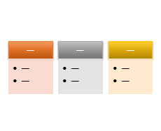
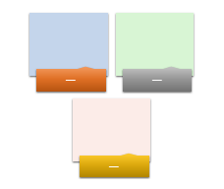
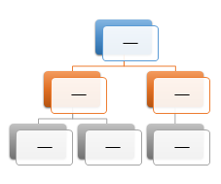
رسم (SmartArt) هو تمثيل مرئي للمعلومات والأفكار المصممة للنص، وباستخدام (SmartArt) يمكنك إضافة الرسوم التخطيطية (Diagrams) والقوائم المرئية (Visual Lists) وصور ذات تسمية توضيحية (Captioned Pictures) إلى ورقة العمل الخاصة بك.

المتغيرات
المتغير يشبه الاسم المستعار لشيء يجب أن يتذكره جهاز الحاسب، تعمل المتغيرات مثل الحاويات في البرامج للحفاظ على البيانات التي يمكن أن تكون أرقاماً أو أحرفاً.
هناك فئتان رئيستان من المتغيرات هما: المتغيرات الرقمية والمتغيرات النصية "السلاسل النصية".
في بيئة فيكس كود في آر يمكن العثور على جميع اللبنات الخاصة بالمتغيرات في فئة المتغيرات (Variables)

اسم المتغير:
في فيكس كود في آر يمكن إنشاء أو حذف أو إعادة تسمية المتغير، عندما تنشئ متغير فإنك تحدد اسمه بشرط:
- أن يكون اسم كل متغير فريداً ولم يستخدم سابقاً في نفس البرنامج.
- يمكن أن يتكون من حروف صغيرة أو كبيرة ويمكن استخدام أكثر من كلمة بينهما شرطة_سفلية
- هنالك كلمات محجوزة لا يمكن استخدامها كاسم متغير مثل (تكرار، محرك، دوران، إذا...... وغيرها)
- لا يحتوي اسم المتغير على أحرف خاصة مثل (! ، ") ولا يبدأ برقم ولا يحتوي على مسافات.
- يُفضّل أن يمثل اسم المتغير محتواه، ليسهل فهم الكود البرمجي.

العمليات الحسابية:
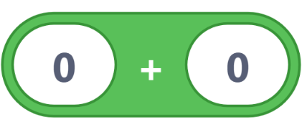
في البرمجة تستخدم المعاملات الرياضية لإجراء الحسابات، يمكنك استخدام فيكس كود في آر لإجراء أي عملية حسابية مثل الجمع والطرح والضرب والقسمة وغيرها.
المُعامِل هو رمز يمثل إجراءً محدداً، فمثلاً علامة الجمع + هي مُعامِل يمثل الجمع، وتسمى المعاملات التي تستخدمها لإجراء العمليات الحسابية بالمعاملات الرياضية، ويمكن العثور عليها في فئة العمليات (Operators)

التكرارات (Loops):
تسمح لك بتكرار نفس الأوامر عدة مرات، ويوفر فيكس كود في آر أربعة أنواع من التكرارات هي:
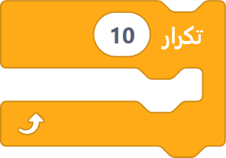 |  | 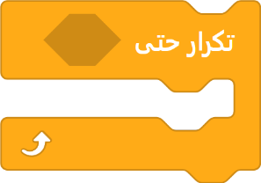
تستخدم عند تنفيذ اللبنات البرمجية الموجودة لعدد محدد مسبقاً من المرات حلقة For |  | يتم فيها التكرار طالما أن الشرط خطأ، وعندما يصبح الشرط صحيحاً يتوقف التكرار
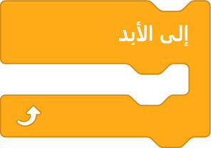 |  | 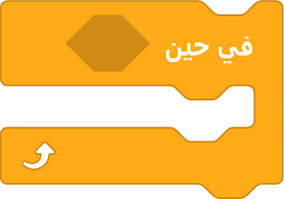
يتم تكرار اللبنات الموجودة بالداخل إلى الأبد |  | يتم فيها التكرار طالما أن الشرط صحيح، وعندما يصبح الشرط خاطئاً يتوقف التكرار حلقة While

عارض الكود (Code Viewer):
عند إنشاء مشروع باستخدام اللبنات في فيكس كود في آر، يمكن رؤية كود المشروع بلغة بايثون في نافذة عارض كود (Code Viewer)، ويسمح لك برؤية اللبنات والنصوص البرمجية في نفس الوقت مما يساعد على فهم طريقة ترجمة كل لبنة إلى كود نصي في بايثون.

معاملات بايثون (Python Parameters):
عند استخدام اللبنات البرمجية في فيكس كود في آر يمكن تغيير المعاملات عن طريق اختيار أحد الخيارات المختلفة من القائمة المنسدلة أو تغيير الأرقام داخل اللبنة، ولكن في بايثون تستخدم الفواصل للفصل بين المعاملات المختلفة.
يعرض الجدول التالي خمس لبنات أساسية وأوامر بلغة بايثون في بيئة فيكس كود في آر:
لبنات في بيئة فيكس كود في آر | أوامر بايثون في بيئة فيكس كود في آر
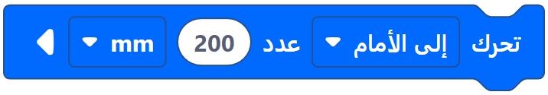 | اسم العملية Drivetrain  تستخدم النقطة لفصل المعاملات  الاتجاه  المسافة  الوحدة  drivetrain.drive_for(FORWARD, 200, MM)
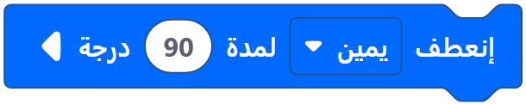 | drivetrain.turn_for(RIGHT, 90, DEGREES)
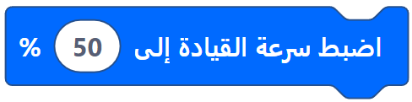 | drivetrain.set_drive_velocity(50, PERCENT)
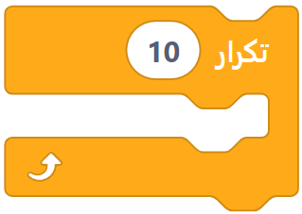 | for repeat_count in range(10):
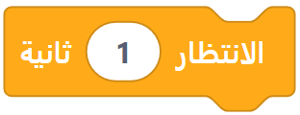 | wait(1, SECONDS)

البرمجة التركيبية:
هي عملية تقسيم المهام التي ينفذها برنامج ما في جهاز الحاسب إلى وحدات صغيرة، وتنفذ كل وحدة برنامج (Module Program) مهمة منفصلة وتتعاون جميع الوحدات لمعالجة المشكلة الكلية، وتسمى وحدات البرامج في لغات البرمجة الأخرى باسم الدوال (Functions).

عناصر برمجة جديدة (My Blocks):
تعد عناصر البرمجة الجديدة مهمة جداً وذلك عندما تظهر نفس العملية بشكل متكرر في أحد البرامج، بدلاً من إنشاء نفس تسلسل اللبنات عدة مرات، يتم إنشاء تسلسل اللبنات مرة واحدة ويتم تجميعها في عنصر البرمجة الجديدة، ثم استخدام عنصر البرمجة الجديدة كلبنة واحدة بالاشتراك مع لبنات أخرى في البرنامج.

عناصر البرمجة الجديدة مع المعاملات:
للاستفادة من ميزة البرمجة التركيبية عليك إضافة معاملات الإدخال (Input Parameters) في وحدات البرامج (Module Program) تعمل المعاملات (Parameters) كمتغيرات داخل عنصر البرمجة الجديد باستخدام معامل إدخال واحد أو أكثر بدلاً من القيم الثابتة في وحدات البرنامج، يمكنك إنشاء وحدات قابلة للتأقلم على أكثر من مشكلة.

